现象描述：
一个fragment下的两个子fragment之间相互切换，用的是replace。两个子fragment都只是包含一张图片。点击按钮切换fragment发现报fragment4为null。
部分问题代码：（隐藏了按钮及其相应监听，只给出了fragment切换动作）
@Override
public View onCreateView(LayoutInflater inflater, ViewGroup container, Bundle savedInstanceState) {
View view = inflater.inflate(R.layout.fragment_right, container, false);
manager = getFragmentManager();
if (fragment3 == null)fragment3 = new MFragment3();
if (fragment4 == null)fragment4 = new MFragment4();
manager.beginTransaction().replace(R.id.right_frame, ragment3).commit();
//如果加上下面注释掉的一句，会发现切换后fragment4不为空了
//manager.beginTransaction().replace(R.id.right_frame, ragment4).commit();
selectColor(Rid);
return view;
}

private void selectColor(int id) {
if (id == bt1.getId()) {
manager.beginTransaction().replace(R.id.right_frame, ragment3).commit();
fragment3.image3.setImageResource(R.drawable.aa);
} else if (id == bt2.getId()) {
manager.beginTransaction().replace(R.id.right_frame, ragment4).commit();
//如果不把上面那句注释打开，将会在这里报空指针的错
fragment4.image4.setImageResource(R.drawable.bb);
}
}
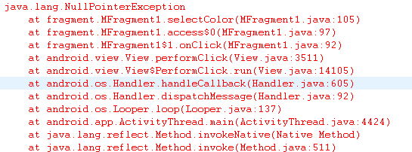
猜想：
Fragment的真正创建，并不是在new时，而是在manager.beginTransaction ().replace(R.id.right_frame,ragment3).commit()之后，Fragment才是是真正的创建完成。
结果：
http://ask.csdn.net/questions/191519 和这个问题相似。
Fragment是在new时创建，但fagment只有在事务提交之后才进入生命周期，manager.beginTransaction ().replace，决定着是否在当前R.id.right_frame控件下显示这个fragment，在commit后，才进入fragment的生命周期。

